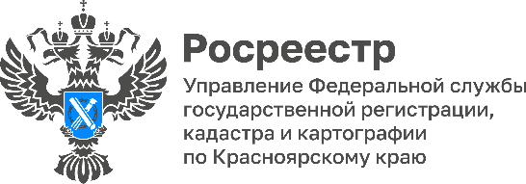 Обращение в собственность бесхозяйных линейных объектов

В отношении линейных объектов обратиться в суд за признанием права муниципальной собственности орган местного самоуправления может уже через 3 месяца после постановки такого бесхозяйного линейного объекта на учет.
Напоминаем, что бесхозяйные недвижимые вещи принимаются на учет Росреестром, по заявлению органа местного самоуправления, на территории которого они находятся.
При этом, правом обратиться с заявлением о принятии на учет бесхозяйных линейных объектов, наряду с муниципальными органами, наделены также лица, обязанные в соответствии с законом осуществлять эксплуатацию таких линейных объектов.
Эти лица также могут обратиться в суд с требованием о признании их права собственности на бесхозяйные линейные объекты.

Материалы подготовлены
Управлением Росреестра по Красноярскому краю
Контакты для СМИ:
тел.: (391)2-226-756
е-mail: pressa@r24.rosreestr.ru
«ВКонтакте» http://vk.com/to24.rosreestr
Telegram https://t.me/Rosreestr_krsk24
Одноклассники https://ok.ru/to24.rosreestr

